- PRIMEIRO DE TUDO PARABÉNS! CELEBRE A SUA CONQUISTA!!

- COMUNICAÇÃO PARA TIME INTERNO DE PARTNERS

SEMPRE Comunique a Silvia Furgler sobre o De Acordo do seu cliente, via e-mail informando o CNPJ utilizado pelo seu cliente na compra. Dessa forma, assim que a compra for realizada no site, a venda será alocada para você para comissionamento.

- ENVIAR E-MAIL DE BOAS VINDAS E ORIENTAÇÕES DE SUPORTE

Assim que o cliente confirmar a compra no site, o/a Partner deverá enviar o e-mail de Boas Vindas seguindo o modelo abaixo, realizando as devidas customizações conforme o plano contratado, copiando silvia.furgler@greatpeople.com.br

ASSUNTO DO EMAIL: GPTW | Próximos Passos | Jornada de Certificação e Ranking

Olá, *Nome do cliente*, tudo bem?

Seja bem-vindo(a) a Jornada de Certificação GPTW!

Como fizeram a compra diretamente pelo site, assim que recebemos a confirmação de pagamento, é enviado um e-mail de próximos passos, que contém o login e senha para plataforma Connect.

Para dar início a sua Jornada, você deverá acessar a plataforma Connect. onde acontecerá todo o passo a passo para a sua pesquisa.

Recomendamos que a pesquisa de clima GPTW seja aplicada em até 3 meses após a data da compra, lembrando que o limite obrigatório de aplicação é de 6 meses pelos Termos de Uso da Jornada.

Eu, SEU NOME, continuarei como seu ponto focal para apoio consultivo durante todo o processo. Para suporte operacional temos alguns canais para te ajudar em todas as etapas da sua pesquisa, são eles:

- Passo a passo dentro da plataforma Connect e em nossa Biblioteca
- Você também pode consultar as principais perguntas e respostas do processo em nossa Central de Ajuda
- Plantão de Dúvidas: acontece toda sexta-feira (exceto feriados) das 10h às 11h.
- Apoio para dúvidas específicas pelo nosso suporte no atendimento@gptwbrasil.com.br (Seg. a Sex. / 9h às 18h)

**Quando Performance manter esse parágrafo**

O Plano contratado por vocês também dá direito que participem de uma reunião de Onboarding on line ao vivo, em que todo o passo a passo operacional da pesquisa é explicado e vocês podem esclarecer todas as dúvidas em real time. É bem bacana e aconselho bastante que vocês participem! Basta acessar o link https://conteudo.gptw.com.br/reuniao-onboarding-plano-performance-gptw e checar a agenda mais próxima.

Vamos juntos e conte comigo!

Abraços

- ACOMPANHAR O PROCESSO DE PAGAMENTO DO CLIENTE

Após a compra no site, a empresa cliente receberá em até 24 horas um e-mail da plataforma Vindi (remetente mailer@vindi.com.br) com um link para acessar o site de pagamento via boleto ou cartão de crédito. Se optar pelo boleto, será emitido com o vencimento para 10 dias corridos. Em até 24 horas depois do pagamento via cartão ou boleto o cliente receberá a nota fiscal via e-mail: faturamento@gptwbrasil.com.br.

Com a compensação desse primeiro pagamento (boleto em até 2 dias úteis do pagamento) a empresa cliente receberá os dados de acesso para a Plataforma Connect, em que ela realizará todo o passo a passo para pesquisa.
Caso o cliente não receba o e-mail do sistema com login e senha (é um e-mail automático, e as vezes vai para o spam) oriente que ele abra um chamado para o atendimento@gptwbrasil.com.br informando que não receberam. Assim, será reenviado o login e a senha.

- ALINHE AS EXPECTATIVAS COM O SEU CLIENTE

Recomendamos fortemente que desde o início das conversas com seu cliente, ele tenha clareza de que o papel do Partner não é de central de atendimento e/ou suporte técnico do processo e sim uma atuação consultiva.

Para problemas de acesso, dúvidas da plataforma etc temos os canais citados no e-mail de Boas Vindas. Fique à vontade para enviar a imagem abaixo para seu cliente, para que ele saiba facilmente onde procurar ajuda.
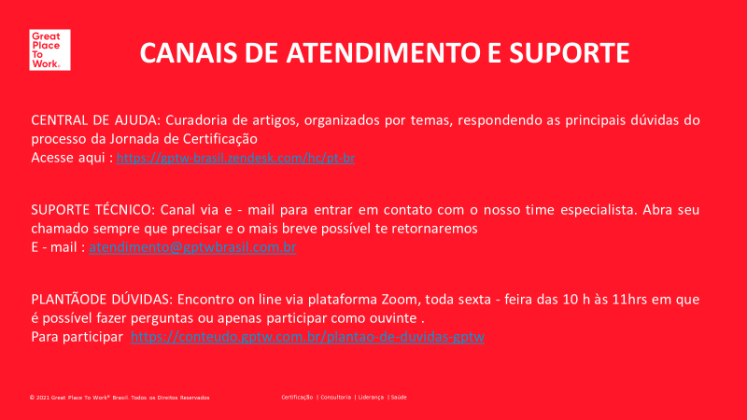

Para dominarem as etapas do processo, tanto você como Partner, quanto seus clientes, também podem navegar no link https://conteudo.gptw.com.br/onboarding-connect que detalham as instruções do Connect.

- COMUNIDADE GREAT WORK

Oriente o seu cliente a solicitar o acesso à comunidade, hoje não é automático o ingresso das empresas na GreatWork.
O cliente deve solicitar o acesso no link https://conteudo.gptw.com.br/solicite-seu-acesso-greatwork
No prazo de 1 a 3 dias ele receberá um e-mail com as orientações para fazer o primeiro login.
Cada empresa tem direito à 2 logins na comunidade.

- SEU ACESSO A PLATAFORMA CONNECT

Após a sua venda, cadastraremos o seu acesso a plataforma Connect, para que possa acompanhar todo o processo do seu cliente. Você terá acesso exatamente as mesmas telas que o cliente.
Nessa etapa seu principal ponto de atenção é não deixar seu cliente perder o prazo de 06 meses da data da compra para finalizar a 1ª pesquisa.
A cada novo cliente seu, liberaremos acesso aos dados dele no seu Connect para que esteja sempre ciente da evolução da sua carteira.

- CADASTRE NA SUA AGENDA O LEMBRETE DE RENOVAÇÃO

Independente se a renovação do seu cliente será automática ou não, é fundamental que você se mantenha próximo durante todo o ciclo e entre 02 a 03 meses antes de ser o momento da renovação, você marque uma reunião para planejar a próxima pesquisa.

Não confie na memória, coloque na sua agenda para 10 meses a partir da data da sua venda você iniciar a conversa de Renovação com o seu cliente.

Lembre-se que quando o seu cliente renova a compra da Jornada de Certificação, desde que você esteja acompanhando a empresa e próximo do seu cliente, você novamente será comissionado(a) por essa venda.

